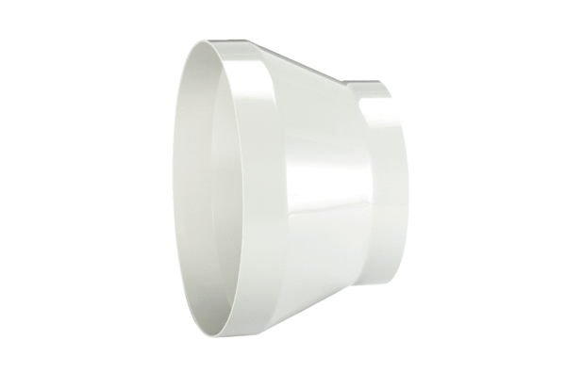Reduktor REM 22/18Jedinica za pakiranje: 1 komAsortiman: C
Broj artikla: 0059.0634Proizvođač: MAICO

